Korte verslag booractiviteiten Rottumerplaat
Inleiding
In het kader van het project "Wad een Workshop" is op zondag 6 maart 2016 door Erfgoed Partners een onderzoekstocht georganiseerd naar het eiland Rottumerplaat. Archeologen, historici en geologen van de Stichting Verdronken geschiedenis hebben samengewerkt met vrijwillige boorprofessionals, geïnteresseerden en bewoners uit de kuststreek. Ze hebben gekeken naar aan het oppervlak aanwezige archeologische sporen en aanspoelsels en er is een diepere boring geplaatst om de bodemopbouw onder Rottumerplaat te kunnen bestuderen.
Het doel van het doel van het onderzoek is om een beter beeld te krijgen van de ontwikkeling van de eilanden Rottumeroog en Rottumerplaat in het Oostelijk Waddengebied. Er is weinig bekend over de ontwikkeling van Oostelijk Waddengebied, en er vind ook weinig onderzoek plaats. Derhalve bied het project "Wad een Workshop" een unieke kans om met hulp en betrokkenheid van de deelnemers van de tocht, met oog voor de kwetsbaarheid van het gebied, archeologische en geologische informatie te verzamelen uit het gebied.
Achtergrond
Recent inzichten uit paleogeografische studies is bekend dat de opbouw van de ondergrond een belangrijke parameter is voor de locatie en de ontwikkeling van eilanden. Vooral de stugge kleien en keileem uit het Pleistoceen van de Peelo Formatie en de Formatie van Drenthe vormen een stevige barrière en een erosieresistente laag voor zeestromingen en golven. Dit vormt vaak de basis voor eilandontwikkeling. Zo bestaat de kern van Texel uit een hoog van Keileem (de Hoge Berg), ook onder Vlieland ligt het keileem op een geringe diepte. Onder het Duits Waddeneiland Borkum ligt het keileem 3-4 meter onder het maaiveld. Dit eiland ligt ook net als Texel verankerd op een keileem hoog. De kern van Borkum ligt dan ook sinds zijn ontstaan op dezelfde plek en wandelt dus niet. Duits onderzoek over het Duitse Waddeneiland Langeoog heeft aangetoond dat onder het eiland Langeoog het keileem, weliswaar vrij diep ligt (ca. 5-6 meter onder NAP), maar nog wel een ankerfunctie heeft voor de ligging en de vorming van een eiland (zie figuur 1). Onder andere Oost-Friese eilanden ligt op sommige plekken het keileem nog wat dieper, maar heeft het nog steeds de funderingsfunctie voor de eilanden. Met name omdat dit de ligging van de (diepere) zeegaten bepaald, en daardoor de ligging van de eilanden.
Rottumeroog lag een paar honderd jaar geleden nog op de plek van Rottumerplaat is door de dynamiek van stroming, wind en getij naar het oosten opgeschoven (figuur 2). Ook voor Rottumeroog heeft op de locatie van Rottumerplaat in het verleden, voor zover bekend, altijd een eiland gelegen. Daarnaast is het opvallend dat het Schild, het zeegat tussen Rottumeroog en Rottumerplaat een relatief geringe diepte heeft, in vergelijking tot andere zeegaten.
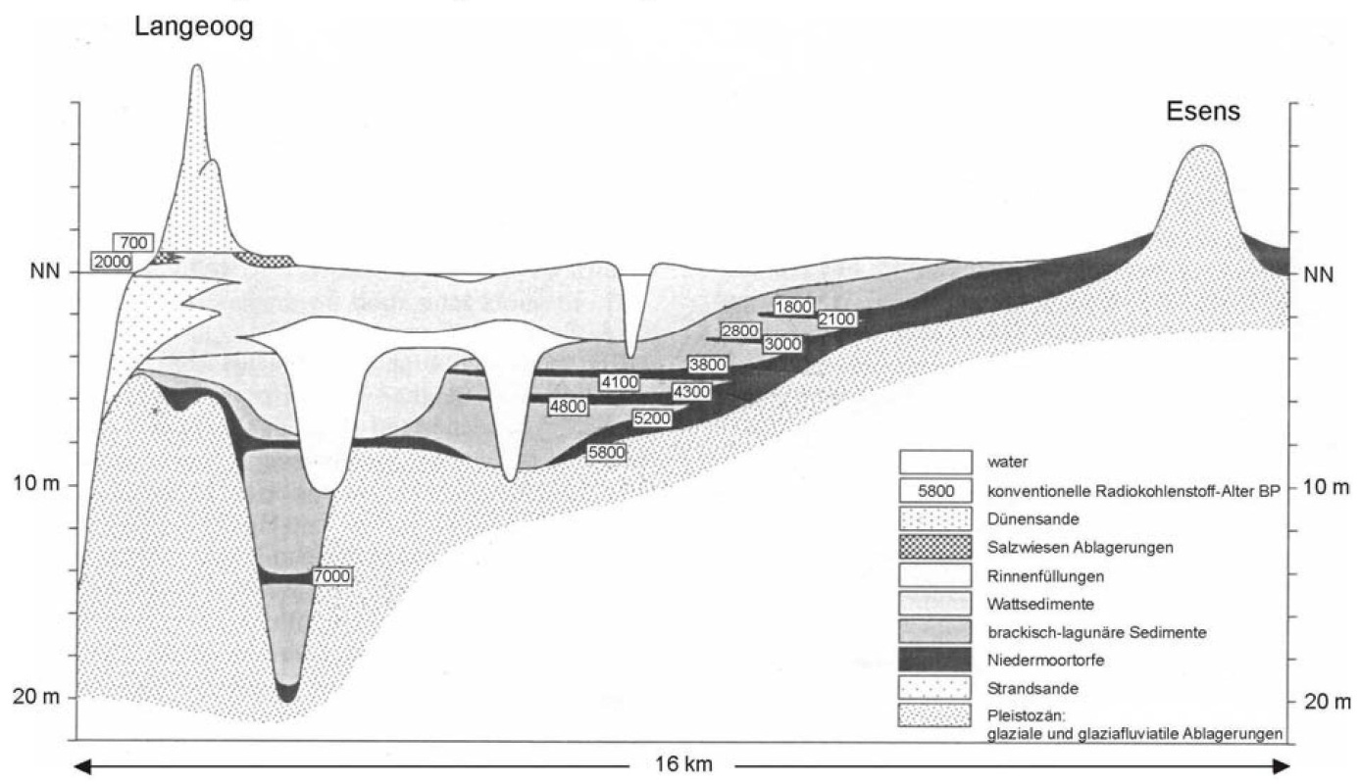
Figuur 1: Dwarsprofiel Van de Duitse kust naar Langeoog (Streif, 1994)

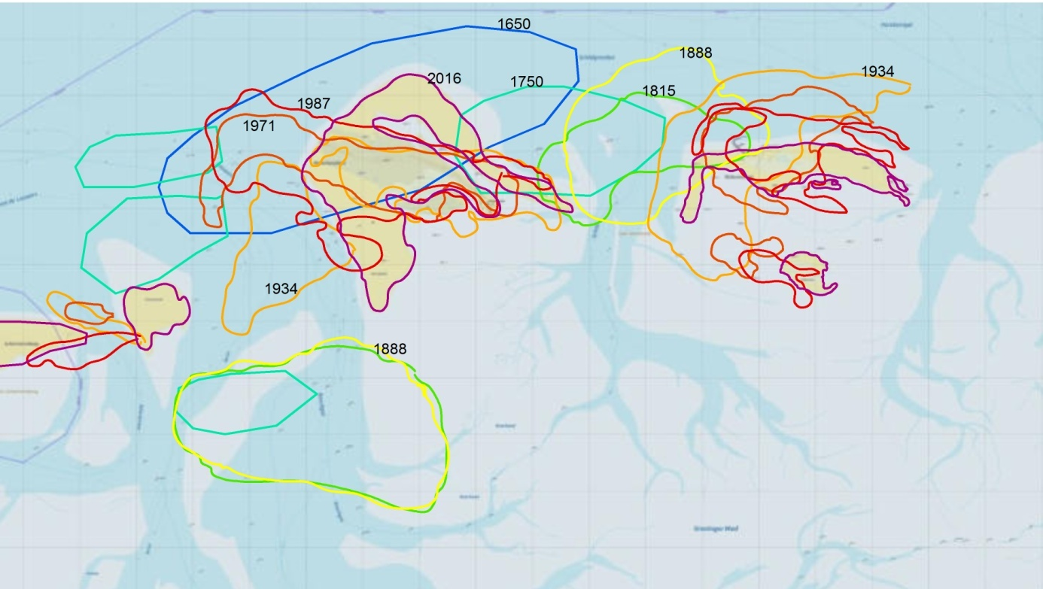
Figuur 2: Verplaatsingen eilanden in de afgelopen ca. 500 jaar)
De vraag rijst dan of er in de ondergrond van Rottumerplaat en Rottumeroog erosieresistente lagen aanwezig zijn (zoals keileem) die de vorming van diepere zeegaten voorkomen, en als anker of fundering kunnen fungeren voor de ligging en ontwikkeling van de eilanden. Als dit zo is zou ook de toekomst voor Rottumeroog en Rottumerplaat gegarandeerd zijn, omdat de voorwaarden voor de vorming van een eiland dan in de ondergrond aanwezig zijn. Maar ook kan dan worden geconcludeerd dat er in het verre verleden waarschijnlijk is geweest dat hier eilanden hebben gelegen, met mogelijk menselijke activiteiten. De sporen hiervan zijn dan mogelijk in de ondergrond van de eilanden nog aanwezig.
Bestaande boorgegevens en geologische profielen laten zien dat er in het gebied een aantal boringen zijn geplaatst (www.dinoloket.nl). Slechts weinig boringen zijn dieper dan enkele meters. Van deze gegevens is slecht 1 boring die keileem heeft aangetroffen. Deze boring (zie figuur 2) ligt in het gebied tussen Rottumerplaat en Rottumeroog ca. 1 km ten noordoosten van het uitkijkhuisje op Rottumerplaat.
Op een diepte van -15.25 m. -NAP is keileem aangetroffen. De foto van figuur 4 laat dit duidelijk zien met keileem en stenen.
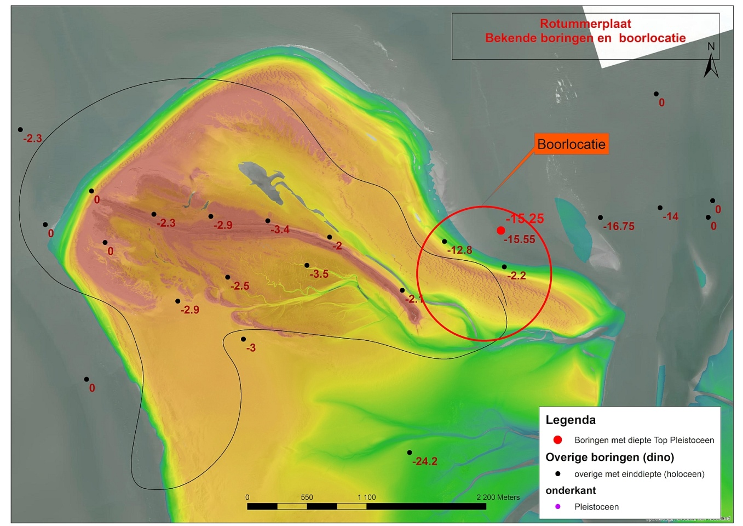
Figuur 3: Locatie bestaande boringen (Dinoloket, TNO)

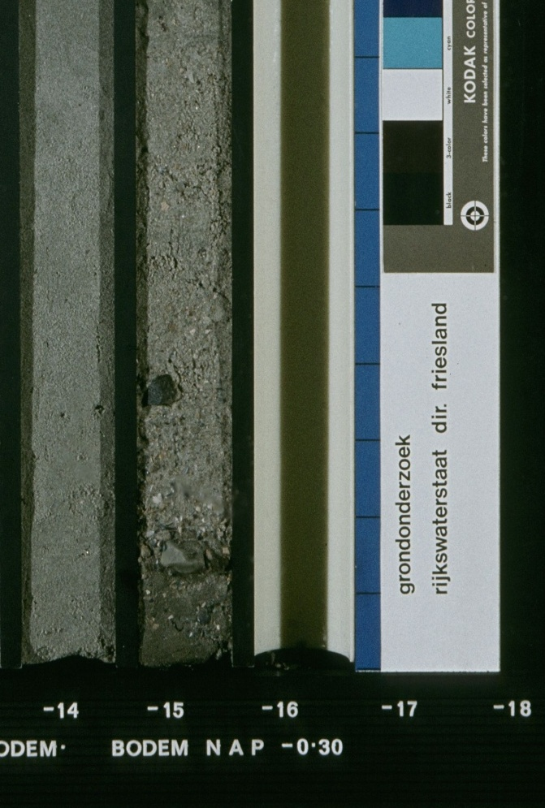
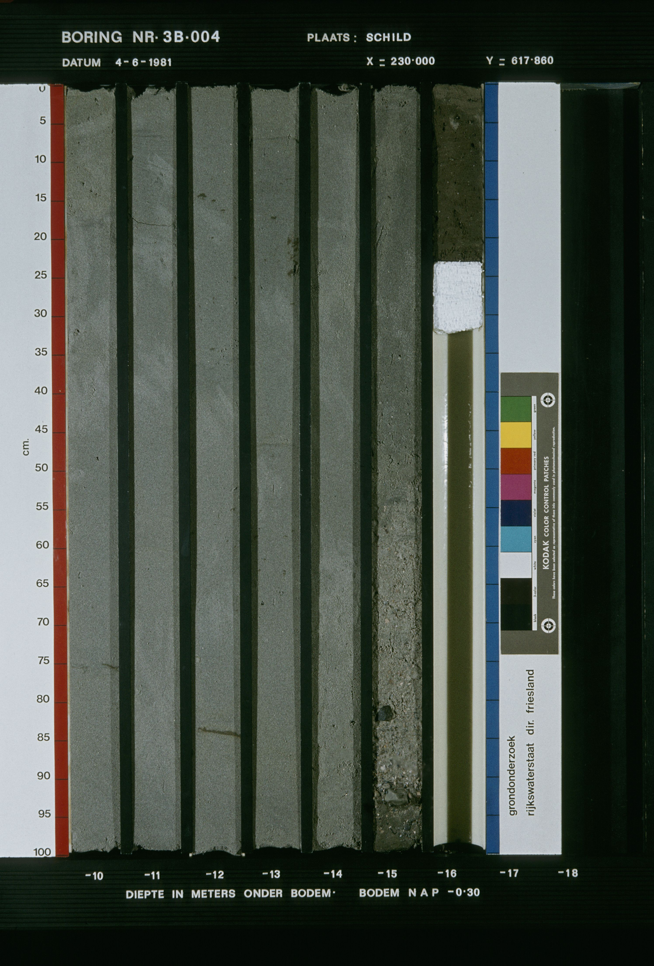
Figuur 4: foto van archiefboring op ca. 1 km ten NO van Rottumerplaat (uitkijktoren). Met op -14.95 m -mv de top van de keileem.
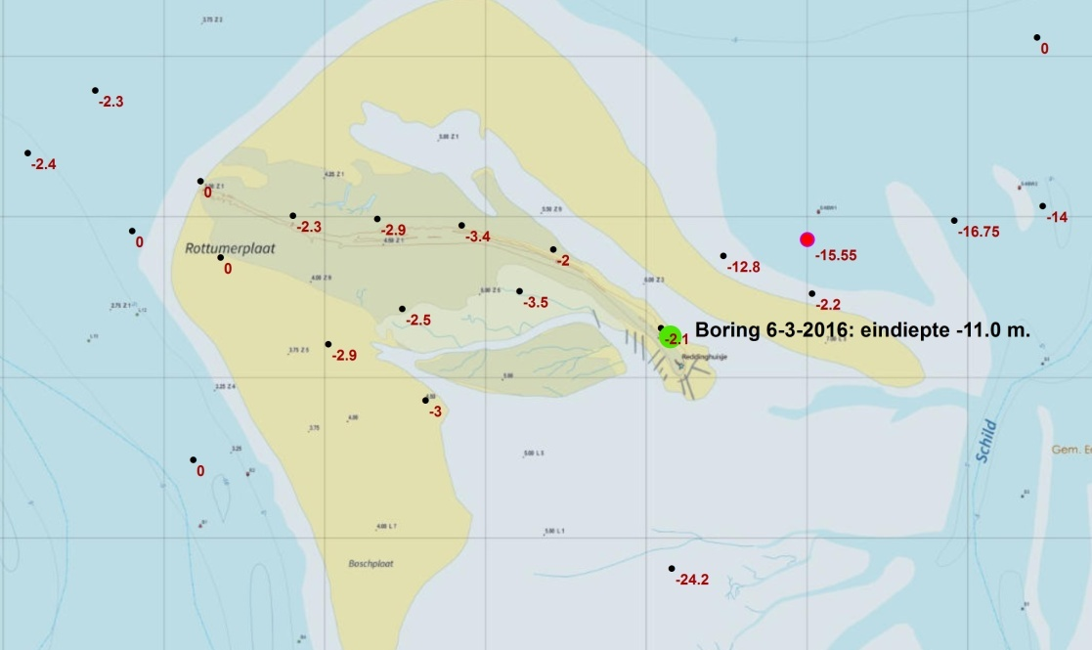
Figuur 5: locatie boring 6-3-2016 (groen) met alle bekende boringen (Dinoloket) met de einddiepte van de boringen. In het rood is de boring die op -15.25 m -NAP keileem heeft aangetroffen.

De boring
De boring tijdens de onderzoekstocht is geplaatst op het Noordzeestrand van Rottummerplaat (figuur 5). De boring is uitgevoerd door 2 professionele boorders (Hans de Boer en Harke Rutgers), met hulp van verschillende deelnemers. De omstandigheden tijdens het boren waren uitstekend. Het was droog weer met af en toe zon, en ca. 6 graden. Later op de dag (toen we inmiddels weer terug op de boot waren) was er licht neerslag. Nadat de boot tegen een hoge rand in de geul tussen het Schild en Rottumerplaat was aangelegd, zijn we van boord gestapt en zijn alle materialen voor het boorwerk overgezet van het schip naar het strand. Vervolgens is alles geladen op een 2-wielerige kruiwagen en werd het materiaal naar de boorlocatie vervoerd. Het was ongeveer 30-45 minuten lopen van het schip naar de boorlocatie. Door gebruik te maken van de vele deelnemers, kon de kruiwagen met vereende krachten relatief eenvoudig worden versleept. Op de boorlocatie is de groep deelnemers gesplitst in een boorgroep en een zgn speurgroep. De speurgroep ging onder begeleiding van de boswachter langs de vloedlijn van het strand richting het noordwestelijk gedeelte van Rottumerplaat. De boorgroep ging zich vervolgens bezig houden met de boring. Het boorsysteem wat gebruikt is, bestaat uit een buizensysteem (casing) van elke 1 meter lang die op elkaar geschroefd kan worden. Telkens wordt met een zgn. puls, een holle buis met een klep aan de onderkant, het sediment uit de casing gehaald, ondertussen wordt de casing naar beneden geduwd. Dit boorssyteem wordt een pulsboring genoemd. In het begin gaat alles relatief snel en worden snel meters gemaakt. Als het dieper wordt gaat het wat trager. Na ca. 3 uur geboord te hebben zijn we op 11 meter aangekomen, en is de boring vanwege tijd en het moeilijk dieper komen gestaakt.
Hieronder een korte beschrijving van de resultaten van de boring.
Locatie: coördinaten (wgs84) Lat. 53 32.172' lon. 6 30.331' Strand Rottumerplaat ca. 300 meter ten noorden van het uitkijktorentje van Rottumerplaat
Boorbeschrijving:
0-2.50 m. Zand grijs/beige matig grof veel schelpgruis. Interpretatie: Strandafzetting/Wadzand recent < 10 jaar
2.50-5.0 m. Zand grijs/beige matig tot zeer grof veel grotere schelpfragmenten en schelpgruis enkel humeuze deeltjes. Interpretatie: Strandafzetting/Wadzand recent <50 jaar
5.0-7.50 m. Zand grijs matig grof tot zeer grof met een duidelijke vergroving naar beneden. veel schelpgruis. Interpretatie: Opvulling geulafzetting/wadzand 50-400 jaar
7.50-9.40 m. Zand grijs zeer grof, veel schelpfragmenten, enkele kleibrokjes, ook een dunne (< 1 cm) kleilaagje (mogelijk doorboorde kleibrokje) enkele dubbelkleppige schelpje (Macoma Baltica). Interpretatie: Opvulling geulafzetting/wadzand met onderin duidelijke geulbodem. 50-400 jaar
9.40-11.00 m. Zand grijs/beige matig grof met op ca. 11.0 meter een klein bolletje (< 1 cm doorsnede) keileem. Keileem heeft een meer beige tot gelige kleur, en is bij het openbreken duidelijk keileem materiaal klei gemengd met zand en met kleinere gesteente fragmenten. De zandige korrels zijn verschillend van grootte. Ook bevat deze laag nog enkele kleibrokjes/bolletjes. Interpretatie: Opvulling geulafzetting/wadzand met verspoelde keileembrokje(s) 300-700 jaar?
Conclusie
De boring laat een normale sequentie zien van een geulbodem (grof zand met veel verspoeld schelmateriaal) met een opvulling met wadzand (matig grof zand) overgaand naar een strandafzetting (met iets grover materiaal t.g.v de branding/golfwerking).
Opvallend is de aanwezigheid van het bolletje met keileem. Dit bolletje is duidelijk verspoeld materiaal. Het feit dat dit bolletje is aangetroffen, zegt nog niets over de aanwezigheid van een keileemrug in de ondergrond, maar het mag worden aangenomen, dat het bolletje keileem niet ver is de getransporteerd, ander zou het eerder worden afgezet. De verwachting is dat in de buurt van de boring op een vergelijkbare diepte keileem aanwezig is, je mag er van uitgaan dat het bolletje is getransporteerd in een geul, waarbij de oorsprong van het bolletje keileem (dus de vaste laag) op een vergelijkbare diepte zit. Het is onwaarschijnlijker dat het bolletje keileem vanuit een grotere diepte naar een veel ondiepere ligging is getransporteerd.
Dus ondanks het feit dat er geen harde vaste keileemlaag is aangetroffen in de boring, is de verwachting dat de vaste keileemlaag "in de buurt zit"

Noordhorn, 5-5-2016

Koos de Vries
(Stichting Verdronken Geschiedenis)

